周南市コンベンション開催補助金交付要綱
（趣旨）
第１条 この要綱は、周南市において開催されるコンベンションの主催者に対して、予算の範囲内において開催に要する費用の一部を補助することにより、周南市内におけるコンベンションの開催を促進し、もって地域経済の活性化を図るとともに、交流人口の増大によるにぎわいの創出及び都市イメージの向上に資することを目的とし、その補助金の交付に関しては、周南市補助金等交付規則（平成15年周南市規則第46号。以下「規則」という。）に定めるもののほか、この要綱の定めるところによる。
（定義）
第２条 この要綱において「コンベンション」とは、各種大会、企業、学会等の会議、研修会、イベントその他集会をいう。
（補助対象者）
第３条 補助対象者は、周南市内において開催されるコンベンションの主催をするもの（以下「補助事業者」という。）とする。
（補助事業）
第４条 補助の対象となるコンベンションは、補助事業者が行う次のいずれにも該当するものとする。ただし、周南市長が特に認めたときは、この限りではない。
(１) 周南市内の施設を会場として開催されるものであること。
(２) 参加者が、主として市外から参集するものであること。
(３) 周南市内の宿泊施設に宿泊する延べ人数が、50人以上であること。
(４) 産業、学術、芸術、文化又はスポーツの振興に寄与するものであること。
(５) 営利を主たる目的にするものでないこと。
(６) 政治的活動又は宗教的活動を目的とするものでないこと。
(７) 主催者が、暴力団員による不当な行為の防止等に関する法律（平成３年法律第77号）第２条第２号に規定する暴力団でないこと。
(８) 主催者が、国又は地方公共団体でないこと。
(９) 周南市からコンベンションに係る他の補助金その他の交付金の助成を受けていないこと。
(10) その他周南市長が不適当と認めるものでないこと。
（補助金額等）
第５条 補助金の額は、周南市内に宿泊するコンベンション参加者の延べ人数に応じ、別表第１に掲げるとおりとする。ただし、前条に規定する補助の対象となるコンベンション（以下「補助事業」という。）の実施に要する経費から、補助事業に係る収入の合計を差し引いた金額を補助金額の上限とする。
２ コンベンションの会場として別表第２に定める施設等を活用するときは、前項に規定する額に会場及び設備等の使用料、バスその他の施設等への移動のための車の
借上に要する経費並びにその他移動に必要な経費の２分の１に相当する額（10万円を上限とする。）を加算する。
（交付申請）
第６条 補助金の交付を受けようとする者（以下「申請者」という。）は、コンベンション開催補助金交付申請書（別記様式第１号）に次の各号に掲げる書類を添えて、事業の実施の日の前日までに周南市長に提出しなければならない。
(１) 事業計画書
(２) 収支予算書
(３) その他周南市長が必要と認める書類
（交付決定）
第７条 周南市長は、前条の規定による申請があった場合は、速やかに内容を審査し、補助の可否を決定し、コンベンション開催補助金交付決定（却下）通知書（別記様式第２号）により申請者に通知するものとする。
（補助金の交付の条件）
第８条 周南市長は、補助金の交付の決定をする場合は、次の条件を付するものとする。
(１) 補助事業の内容又は執行計画の変更（周南市長が認める軽微な変更を除く。以下同じ。）をする場合は、周南市長の承認を受けること。
(２) 補助事業を中止し、又は廃止する場合は、周南市長の承認を受けること。
(３) 補助事業が予定の期間内に完了しない場合又は補助事業の遂行が困難となった場合は、速やかに周南市長に報告してその指示を受けること。
２ 周南市長は、補助金の交付の目的を達成するため必要があるときは、前項の規定にかかわらず、必要な条件を付し、又は指示をすることができる。
（変更承認申請、中止、廃止等）
第９条 補助事業者は、補助事業の内容又は執行計画の変更をしようとする場合は、遅滞なくコンベンション開催事業変更申請書（別記様式第３号）を周南市長に提出し、あらかじめその承認を受けなければならない。
２ 補助事業者は、補助事業を中止し、又は廃止しようとする場合は、遅滞なくコンベンション開催事業中止（廃止）申請書（別記様式第４号）を周南市長に提出し、その承認を受けなければならない。
３ 補助事業者は、補助事業が予定の期間内に完了しない場合、又は補助事業の遂行が困難となった場合は、遅滞なく周南市長に報告してその指示を受けなければならない。
４ 周南市長は、第１項若しくは第２項に定める申請書の提出があった場合又は前項の規定による報告があった場合は、その内容を審査し、補助金の交付の決定の内容を変更する必要があると認める場合は、速やかにコンベンション開催補助金交付変更通知書（別記様式第５号）により当該補助事業者に通知するものとする。
５ 周南市長は、補助金の交付の決定の内容を変更する必要がないと認める場合は、速やかにその旨を書面により当該補助事業者に通知するものとする。
（関係書類等の整備）
第10条 補助事業者は、補助事業に係る経費の収支その他補助事業に関する事項を明らかにした書類及び帳簿を常に整備しておかなければならない。
（実績報告）
第11条 補助事業者は、補助事業が完了したときは、コンベンション開催事業実績報告書（別記様式第６号）に次の各号に掲げる書類を添えて、周南市長に提出しなければならない。
(１) コンベンション開催事業宿泊証明書（別記様式第７号）
(２) 事業の経過又は成果を証する書類
(３) 収支を明らかにする書類
(４) その他周南市長が必要と認める書類
（補助金の額の確定）
第12条 周南市長は、前条の実績報告書の提出を受けた場合は、速やかに内容を審査し、交付すべき補助金の額を確定し、コンベンション開催補助金確定通知書（別記様式第８号）により補助事業者に通知するものとする。
（補助金の請求）
第13条 補助事業者は、補助金の交付の請求をしようとするときは、コンベンション開催補助金交付請求書（別記様式第９号）を周南市長に提出しなければならない。
（交付決定の取消し）
第14条 周南市長は、補助事業者が次のいずれかに該当する場合は、補助金の交付の決定の全部又は一部を取り消すことができる。
(１) 偽りその他不正な手段により補助金の交付を受けた場合
(２) 補助金を他の用途に使用した場合
(３) 補助金の交付の決定の内容又はこれに付した条件に違反した場合
(４) 法令その他規程に基づく周南市長の処分に違反した場合
(５) その他不正の行為があると認められる場合
２ 第１項の規定による取消しをした場合は、速やかにその旨を書面により通知するものとする。
３ 補助事業者は、第１項の規定による取消しが行われた場合は、取り消された部分に係る補助金等の交付の請求又は損害賠償の請求をすることができない。
（補助金の返還）
第15条 周南市長は、補助金の交付の決定を取り消した場合において、補助事業の当該取消しに係る部分に関し、既に補助金が交付されているときは、補助事業者に対しコンベンション開催補助金返還命令書（別記様式第10号）により期限を定めてその返還を命ずるものとする。
（加算金及び延滞金）
第16条 補助事業者は、第14条第１項の規定による取消しに関し、補助金の返還を命ぜられたときは、その命令に係る補助金の受領の日から納付の日までの日数に応じ、当該補助金の額（その一部を納付した場合におけるその後の期間については、既納額を控除した額）につき年10.95パーセントの割合で計算した加算金を市に納付しなければならない。
２ 第１項の規定により加算金を納付しなければならない場合において、補助事業者の納付した金額が返還を命ぜられた補助金の額に達するまでは、その納付金額は、まず当該返還を命ぜられた補助金の額に充てられたものとする。
３ 補助事業者は、補助金の返還を命ぜられ、これを指定期限までに納付しなかったときは、指定期限の翌日から納付の日までの日数に応じ、その未納付額につき年10.95パーセントの割合で計算した延滞金を市に納付しなければならない。
４ 前項の規定により延滞金を納付しなければならない場合において、返還を命ぜられた補助金の未納付額の一部が納付されたときは、当該納付の日の翌日以降の期間に係る延滞金の計算の基礎となるべき未納付額は、その納付金額を控除した額によるものとする。
５ 第１項又は第３項の規定にかかわらず、周南市長がやむを得ない事情があると認める場合は、この限りではない。
（他の補助金等の一時停止等）
第17条 周南市長は、補助事業者が補助金その他の交付金（以下「補助金等」という。）の返還を命ぜられ、補助金等、加算金又は延滞金の全部又は一部を納付しない場合で、補助事業者に対して、交付すべき補助金があるときは、相当の限度において補助金の交付を一時停止し、又は補助金と未納付額とを相殺することができる。
（その他）
第18条 この要綱に定めるもののほか、必要な事項は、周南市長が別に定める。
附 則
この要綱は、平成24年５月10日から施行する。
附 則（平成26年６月25日要綱第69号）
この要綱は、平成26年６月25日から施行する。
附 則（平成28年4月1日要綱第Ｘ号）
この条例は、平成28年4月1日から施行する。

別表第１（第５条関係）
宿泊の延べ人数 | 補助金額
50人から99人まで | 30,000円
100人から199人まで | 50,000円
200人から299人まで | 100,000円
300人から499人まで | 250,000円
500人から999人まで | 350,000円
1,000人から1,499人まで | 400,000円
1500人以上 | 500,000円

別表第２（第５条関係）
施設等
晴海親水公園
漢陽寺
大津島（回天関連施設、石切場跡）
温泉施設及びその周辺
中心商店街（アーケード）
永源山公園
徳山動物園
ボートレース徳山
クルーズ船
自然（桜並木、芝桜、万葉の森）

別記様式第１号（第６条関係）
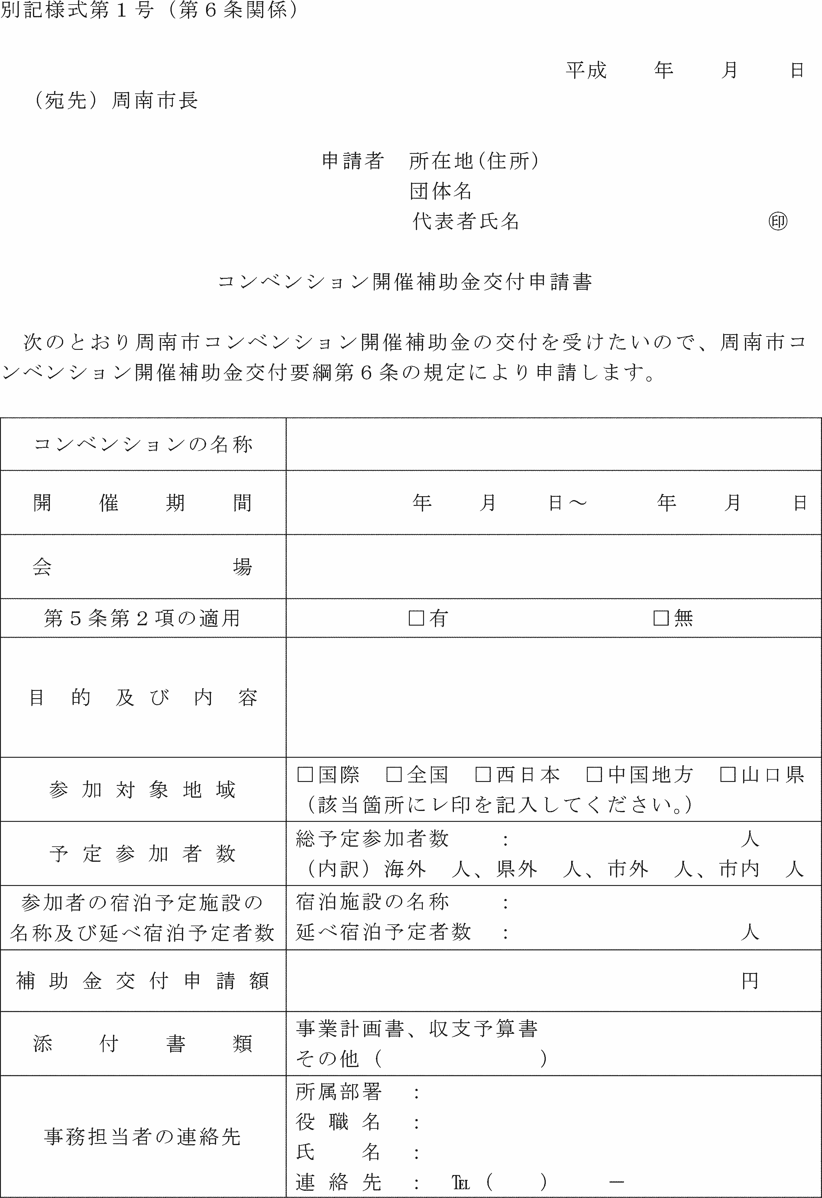

別記様式第２号（第７条関係）
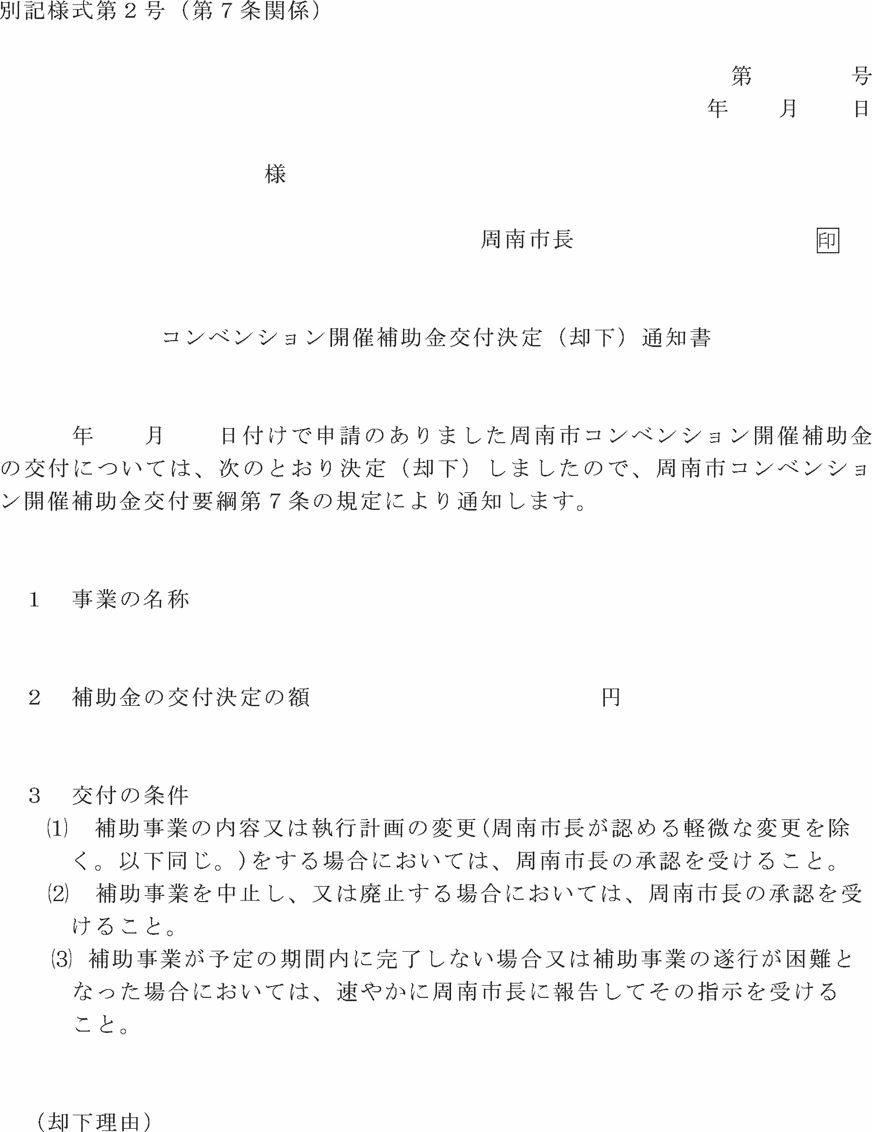

別記様式第３号（第９条関係）
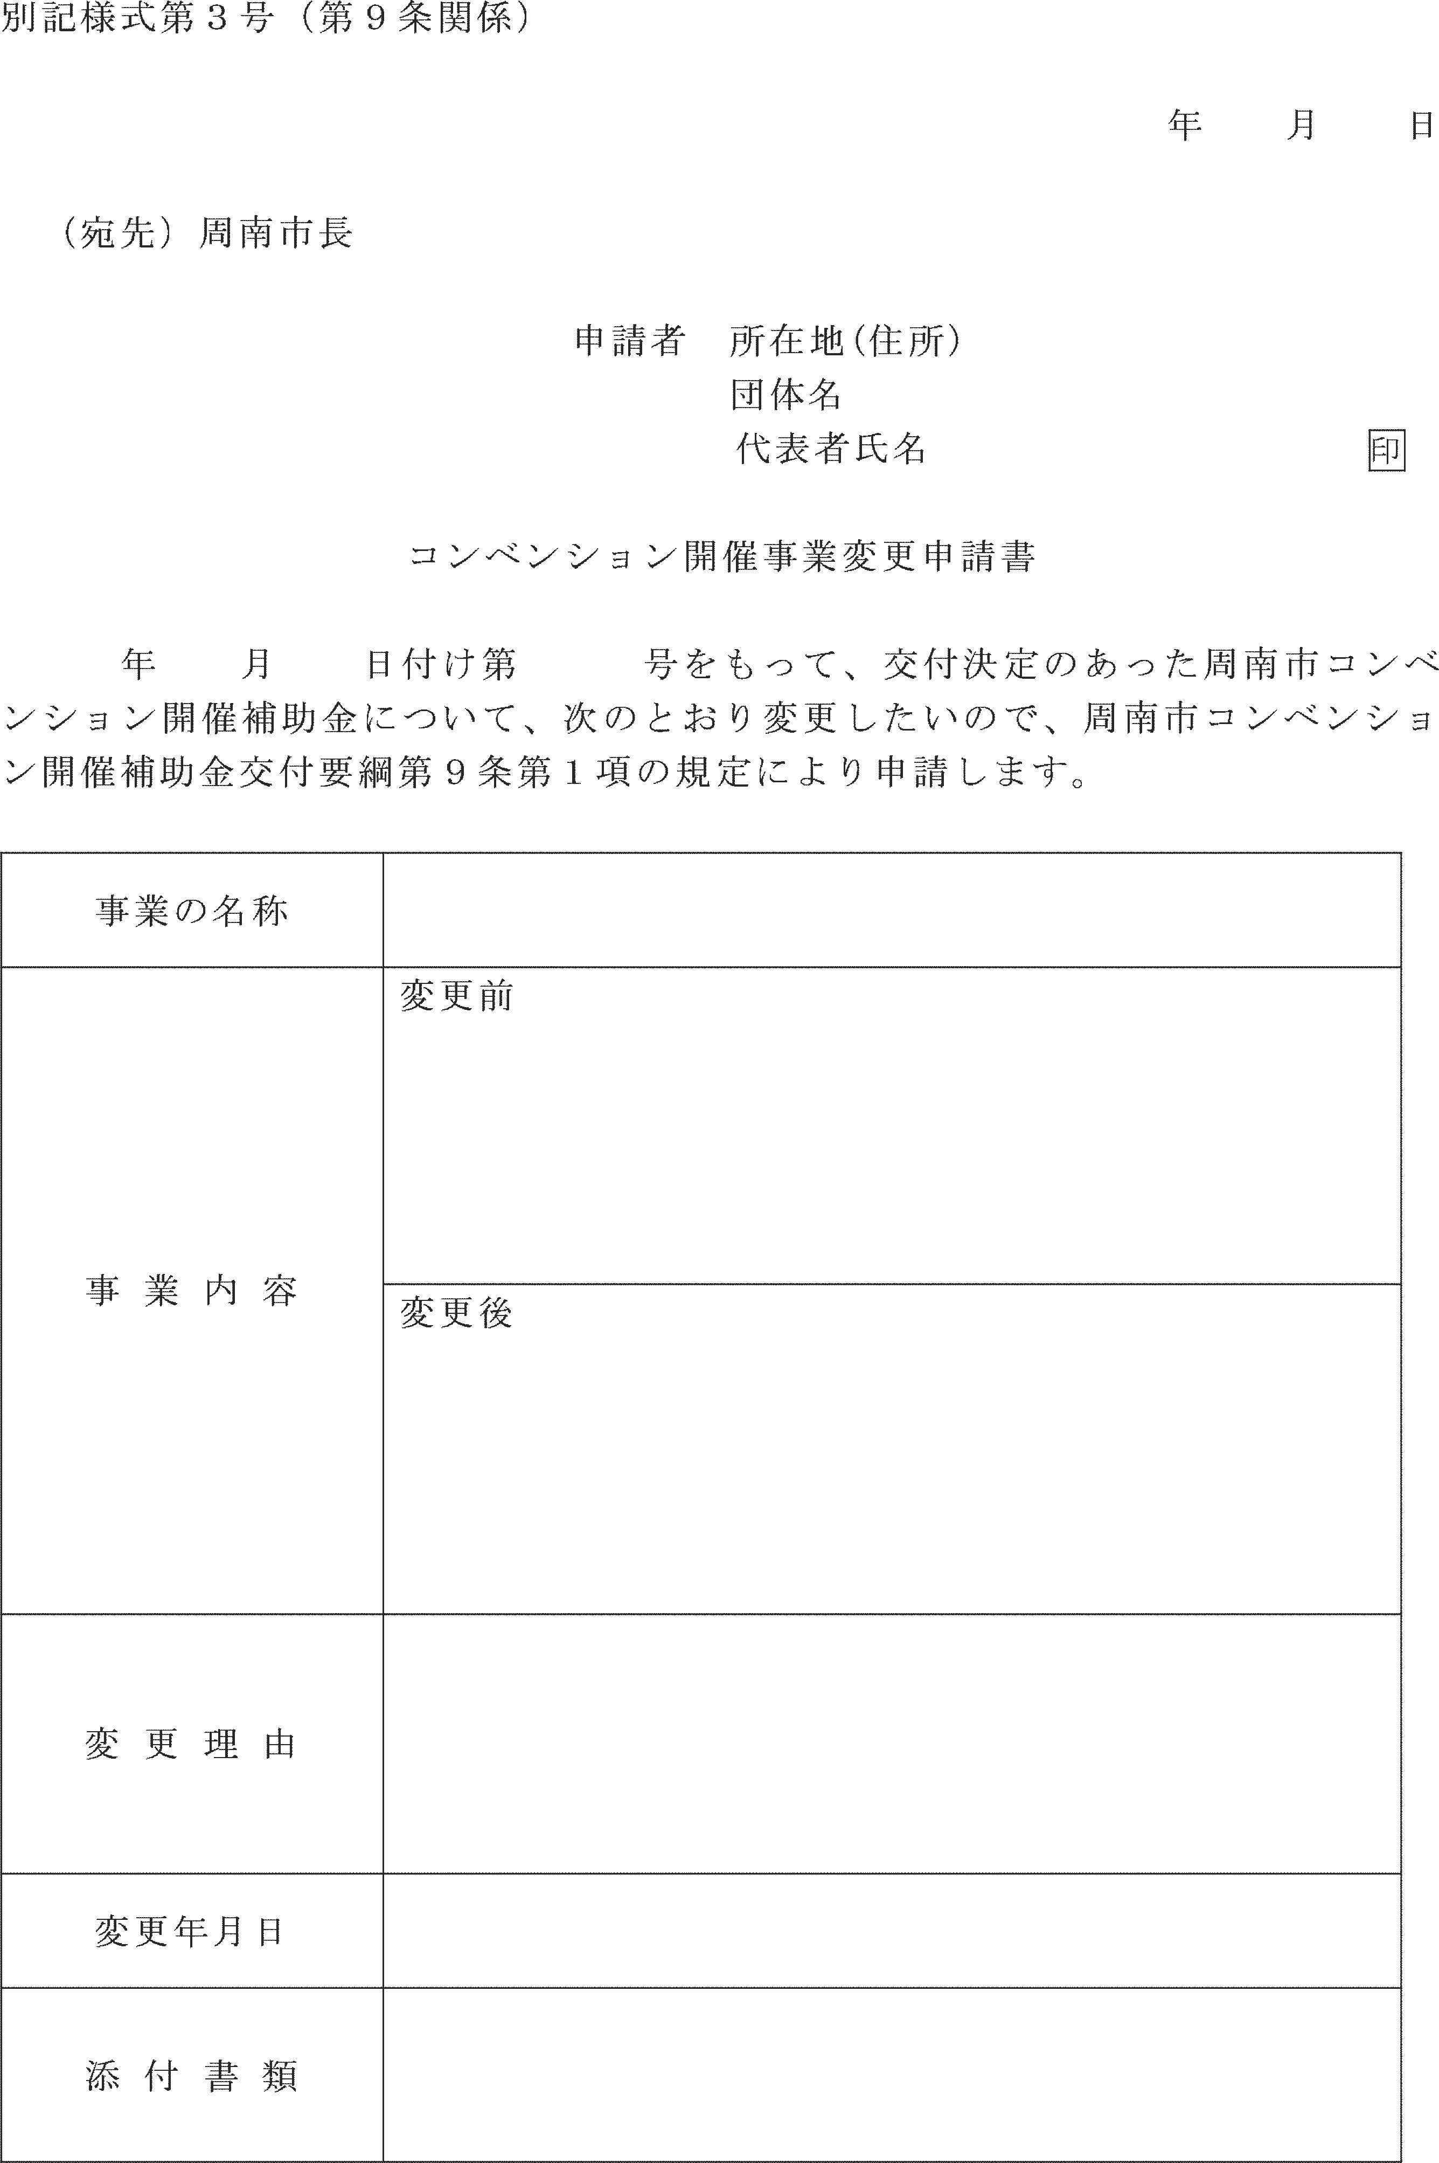

別記様式第４号（第９条関係）
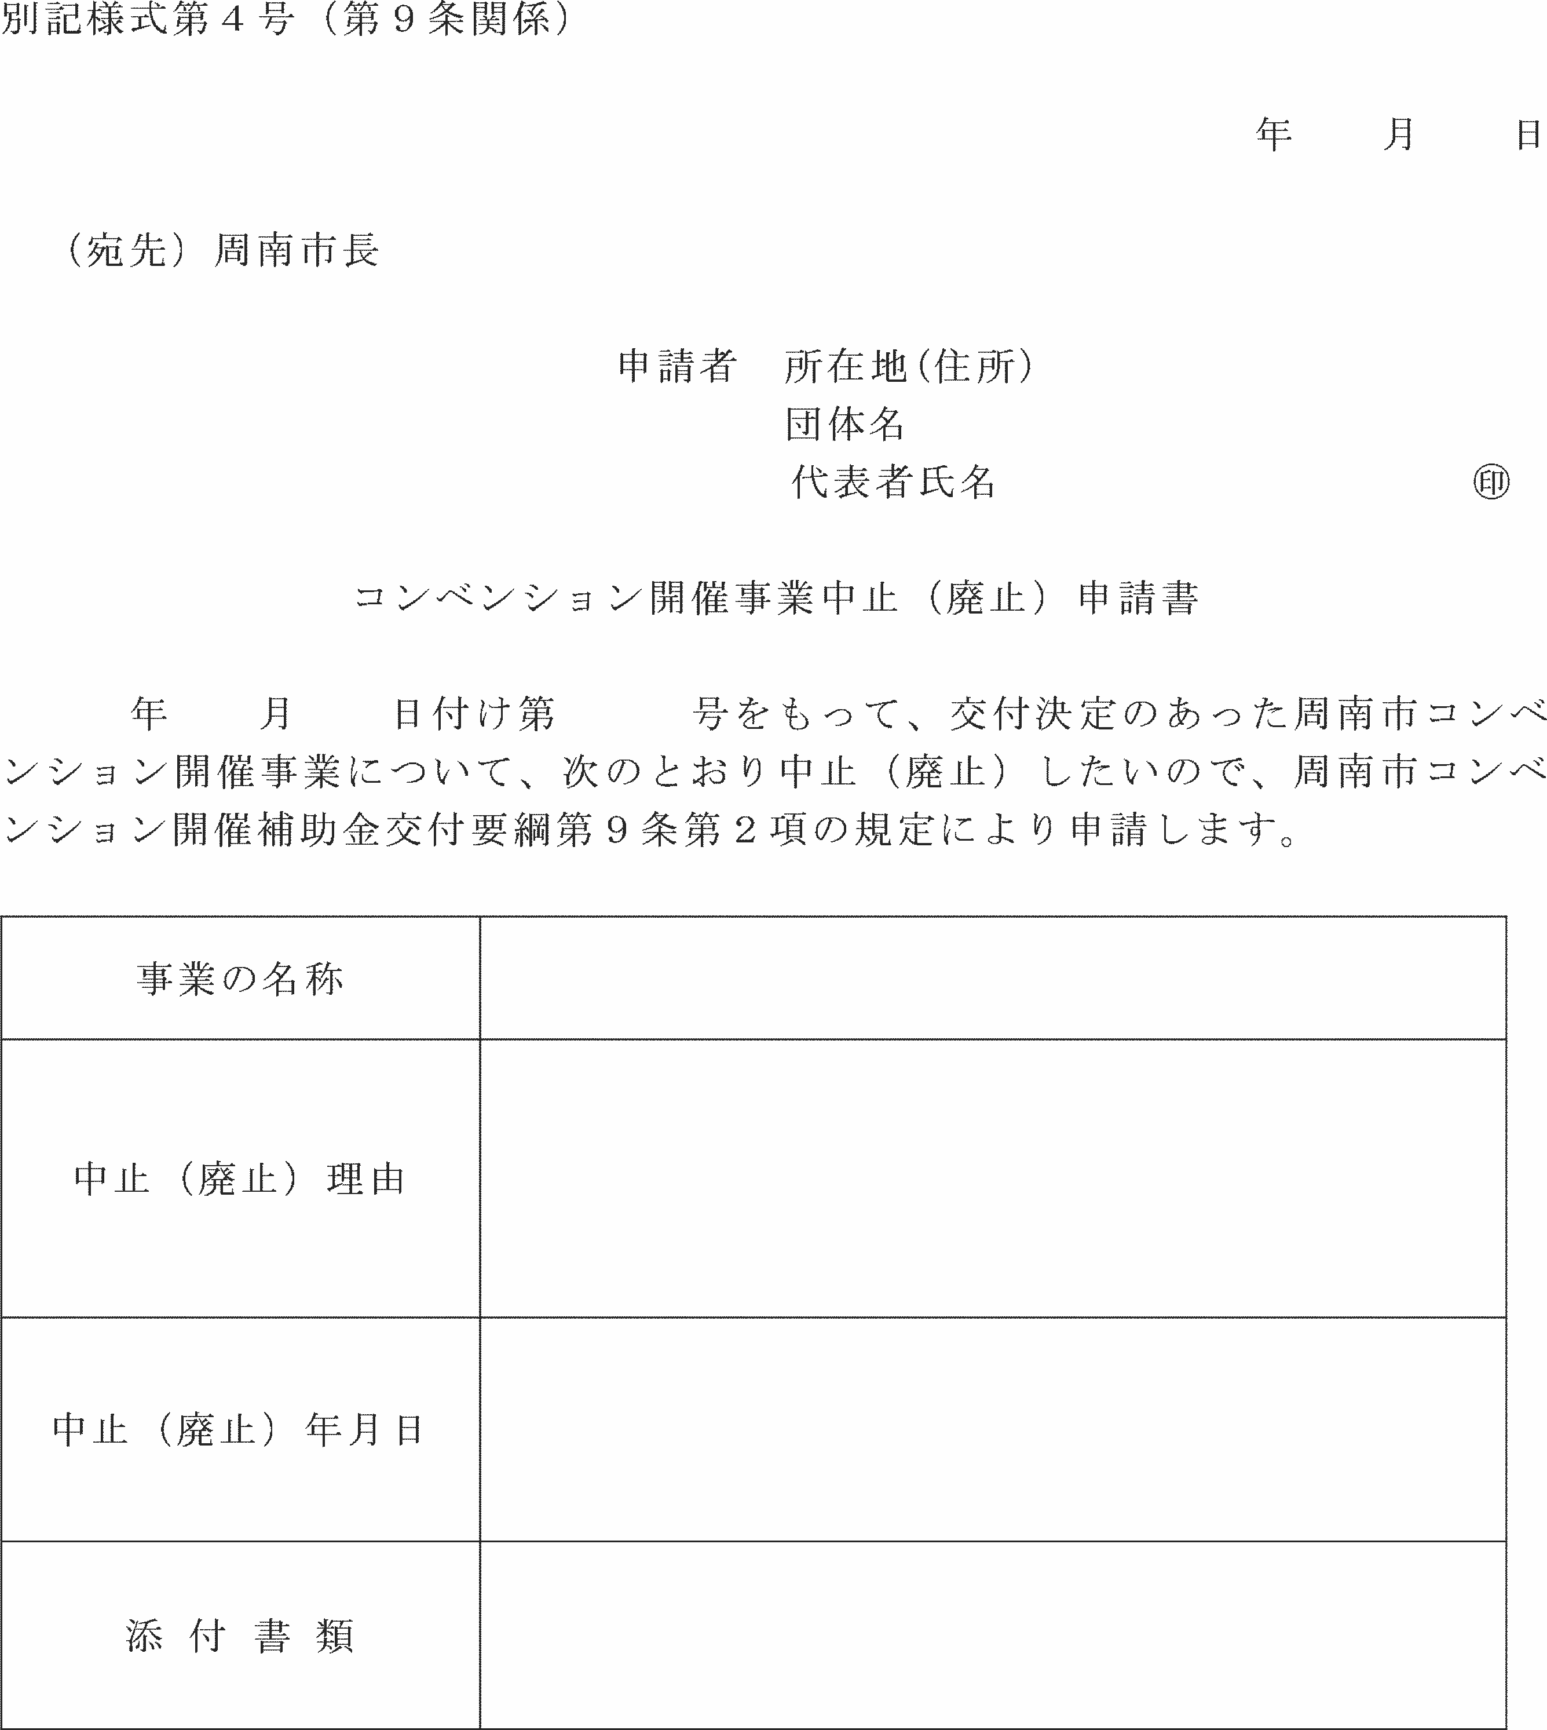

別記様式第５号（第９条関係）
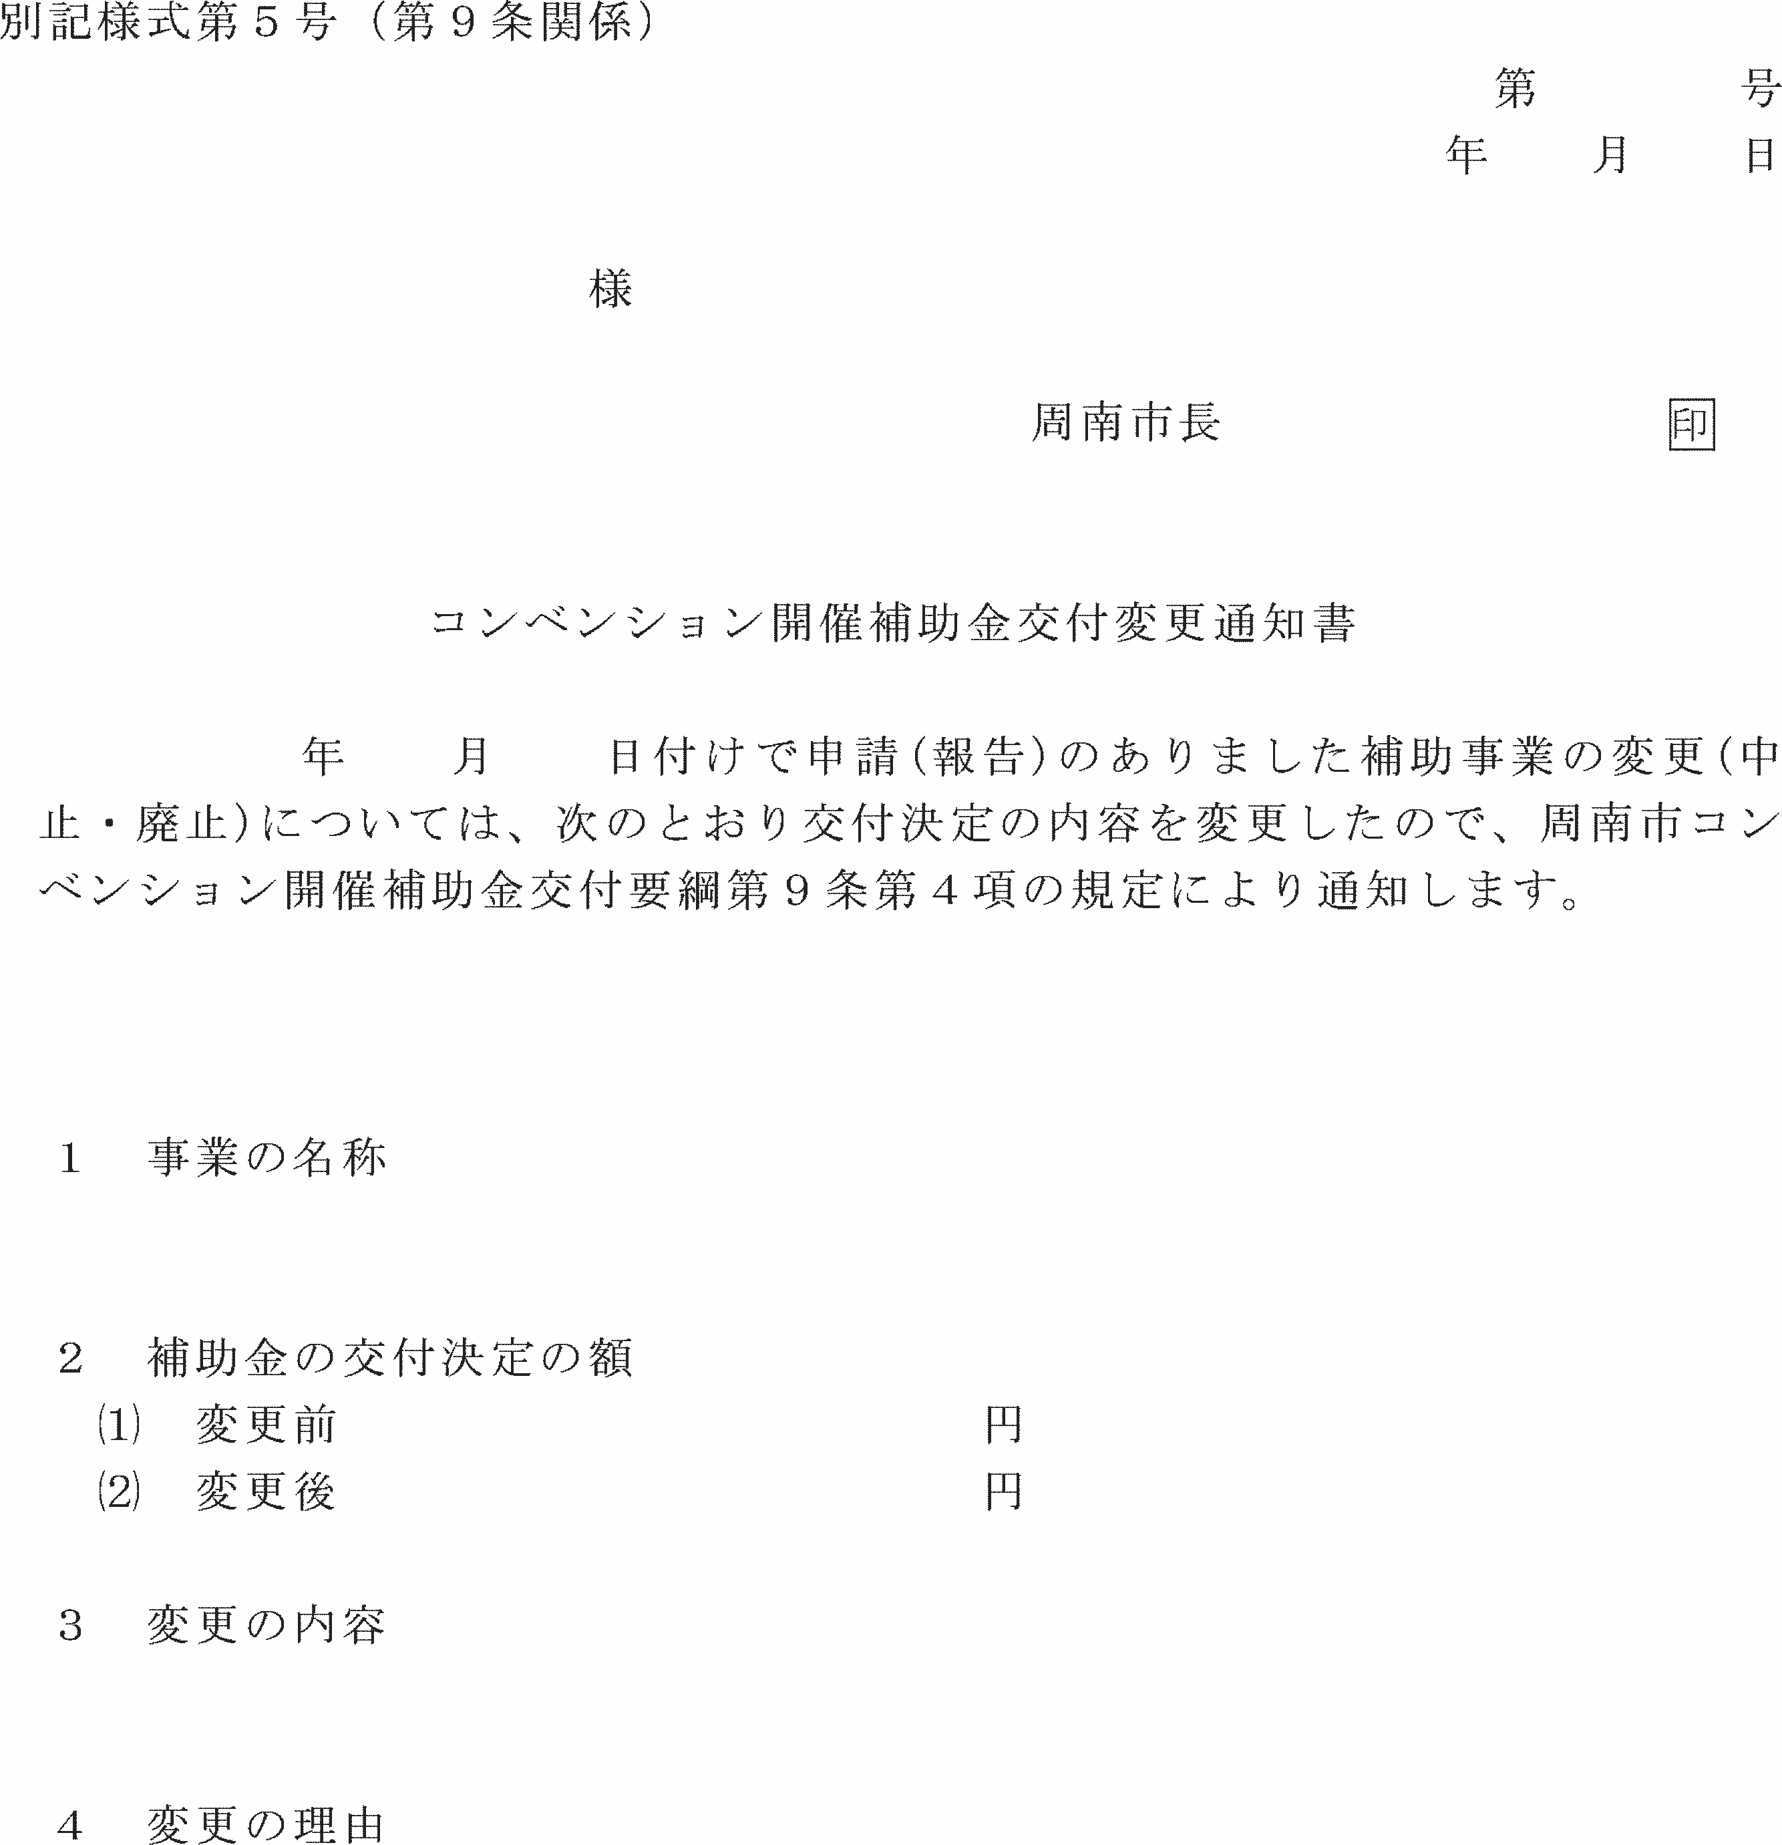

別記様式第６号（第11条関係）
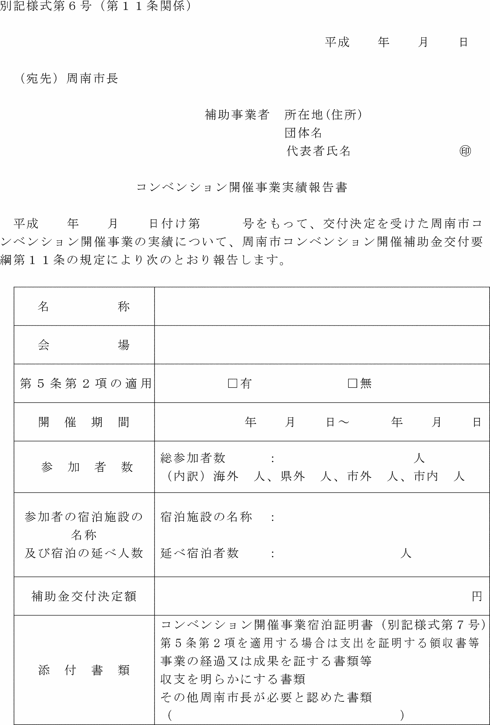

別記様式第７号（第11条関係）
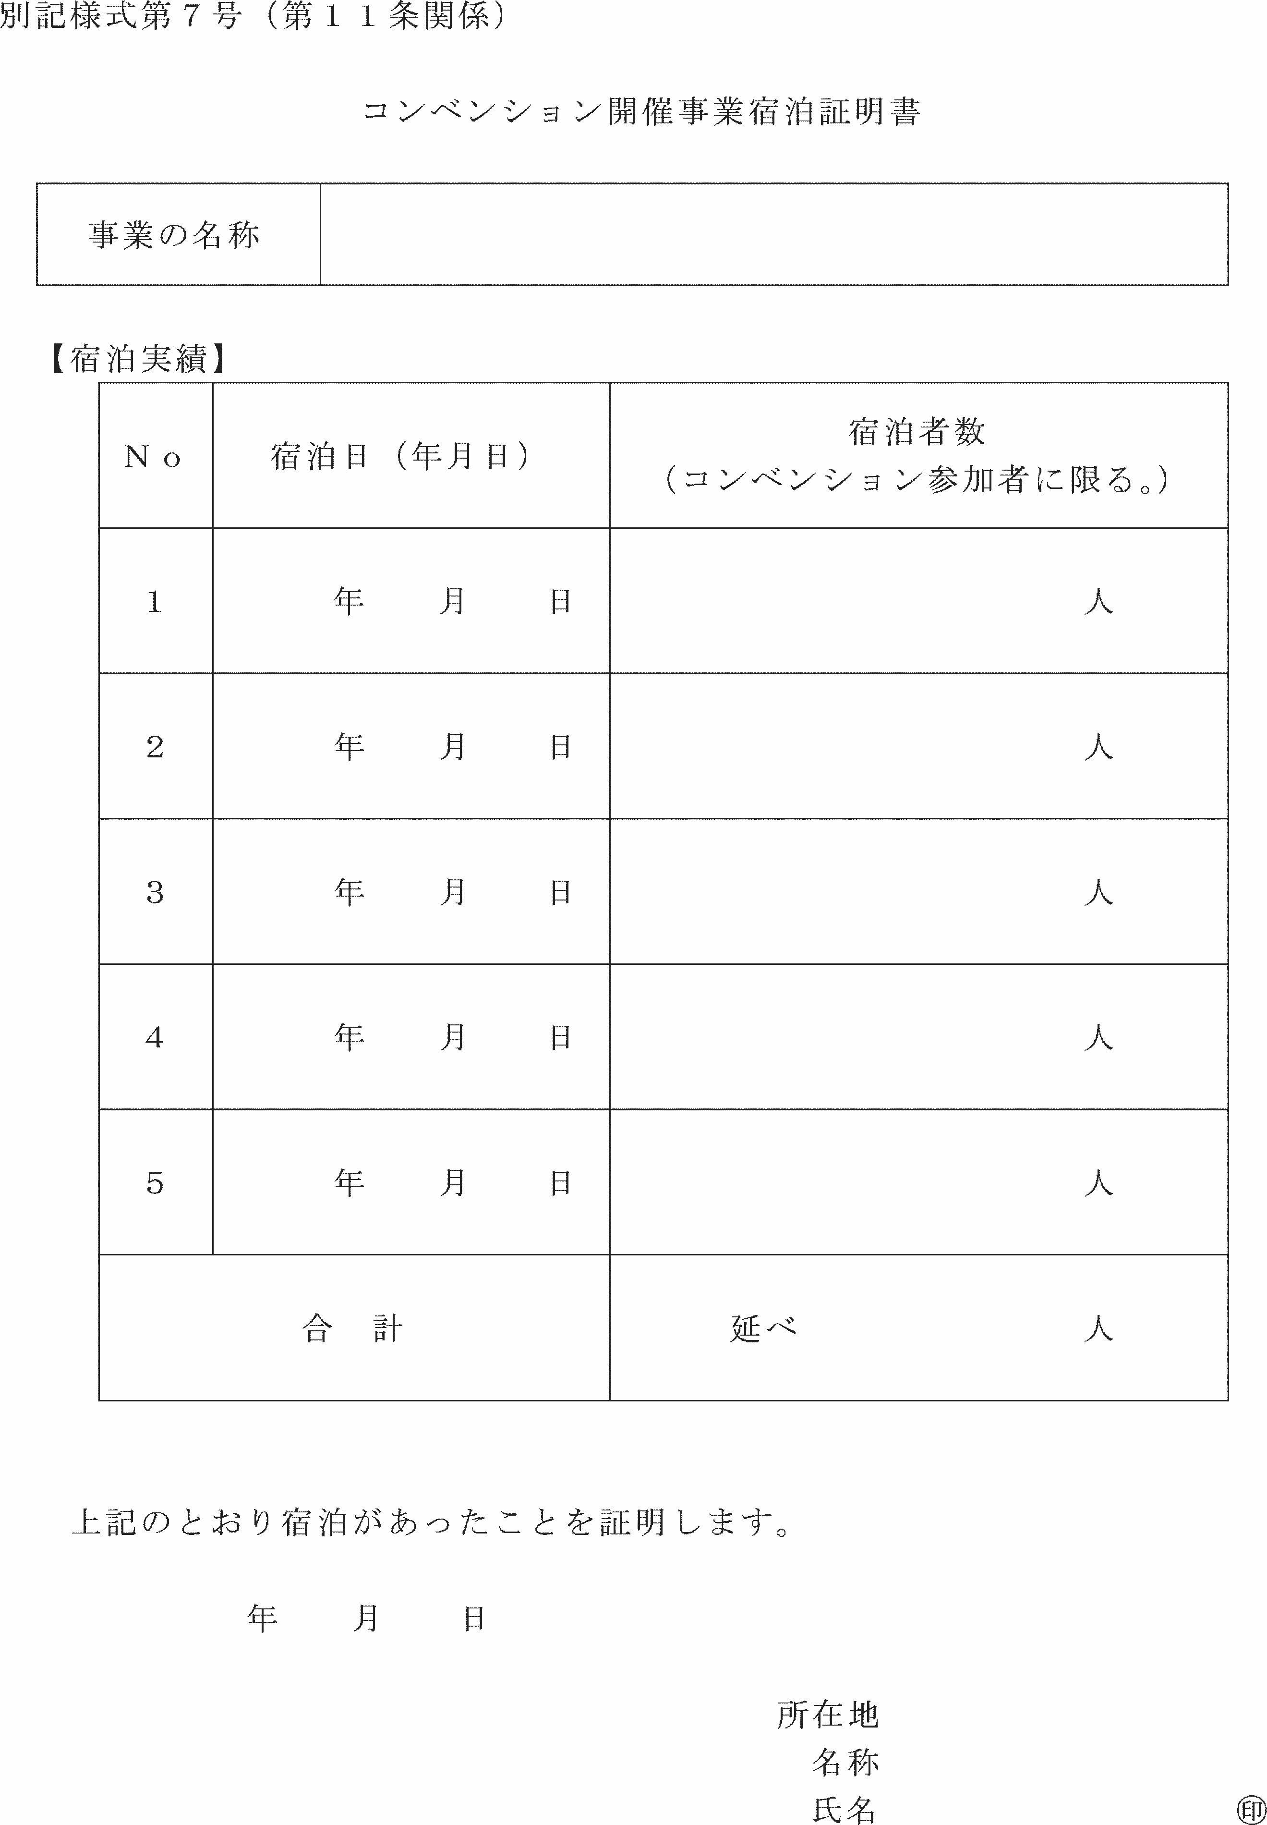

別記様式第８号（第12条関係）
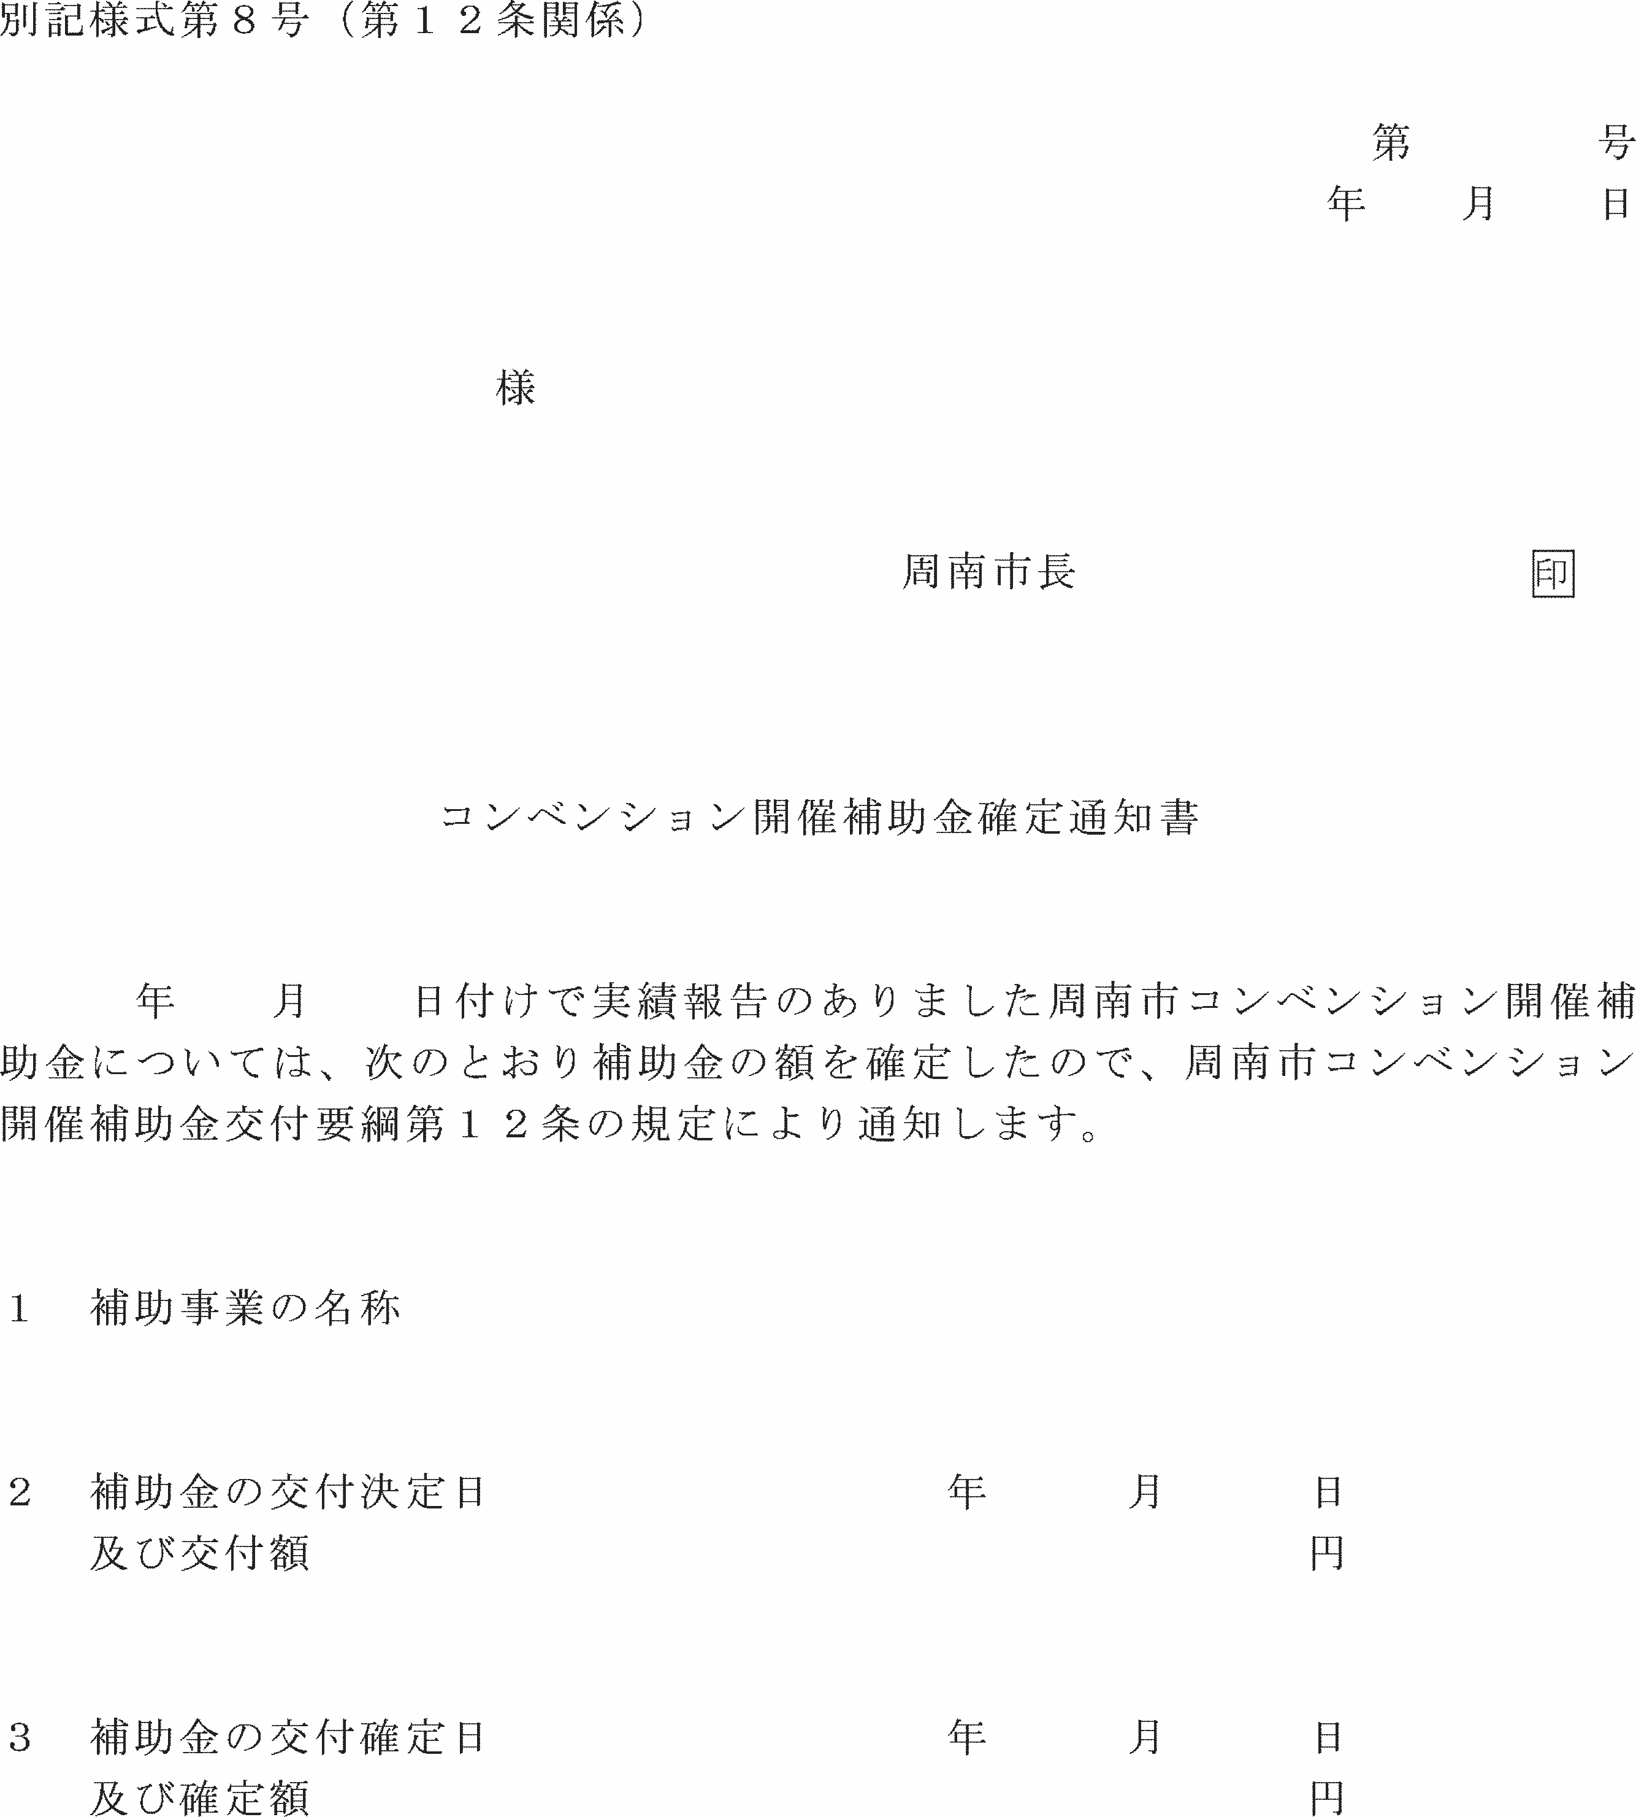

別記様式第９号（第13条関係）
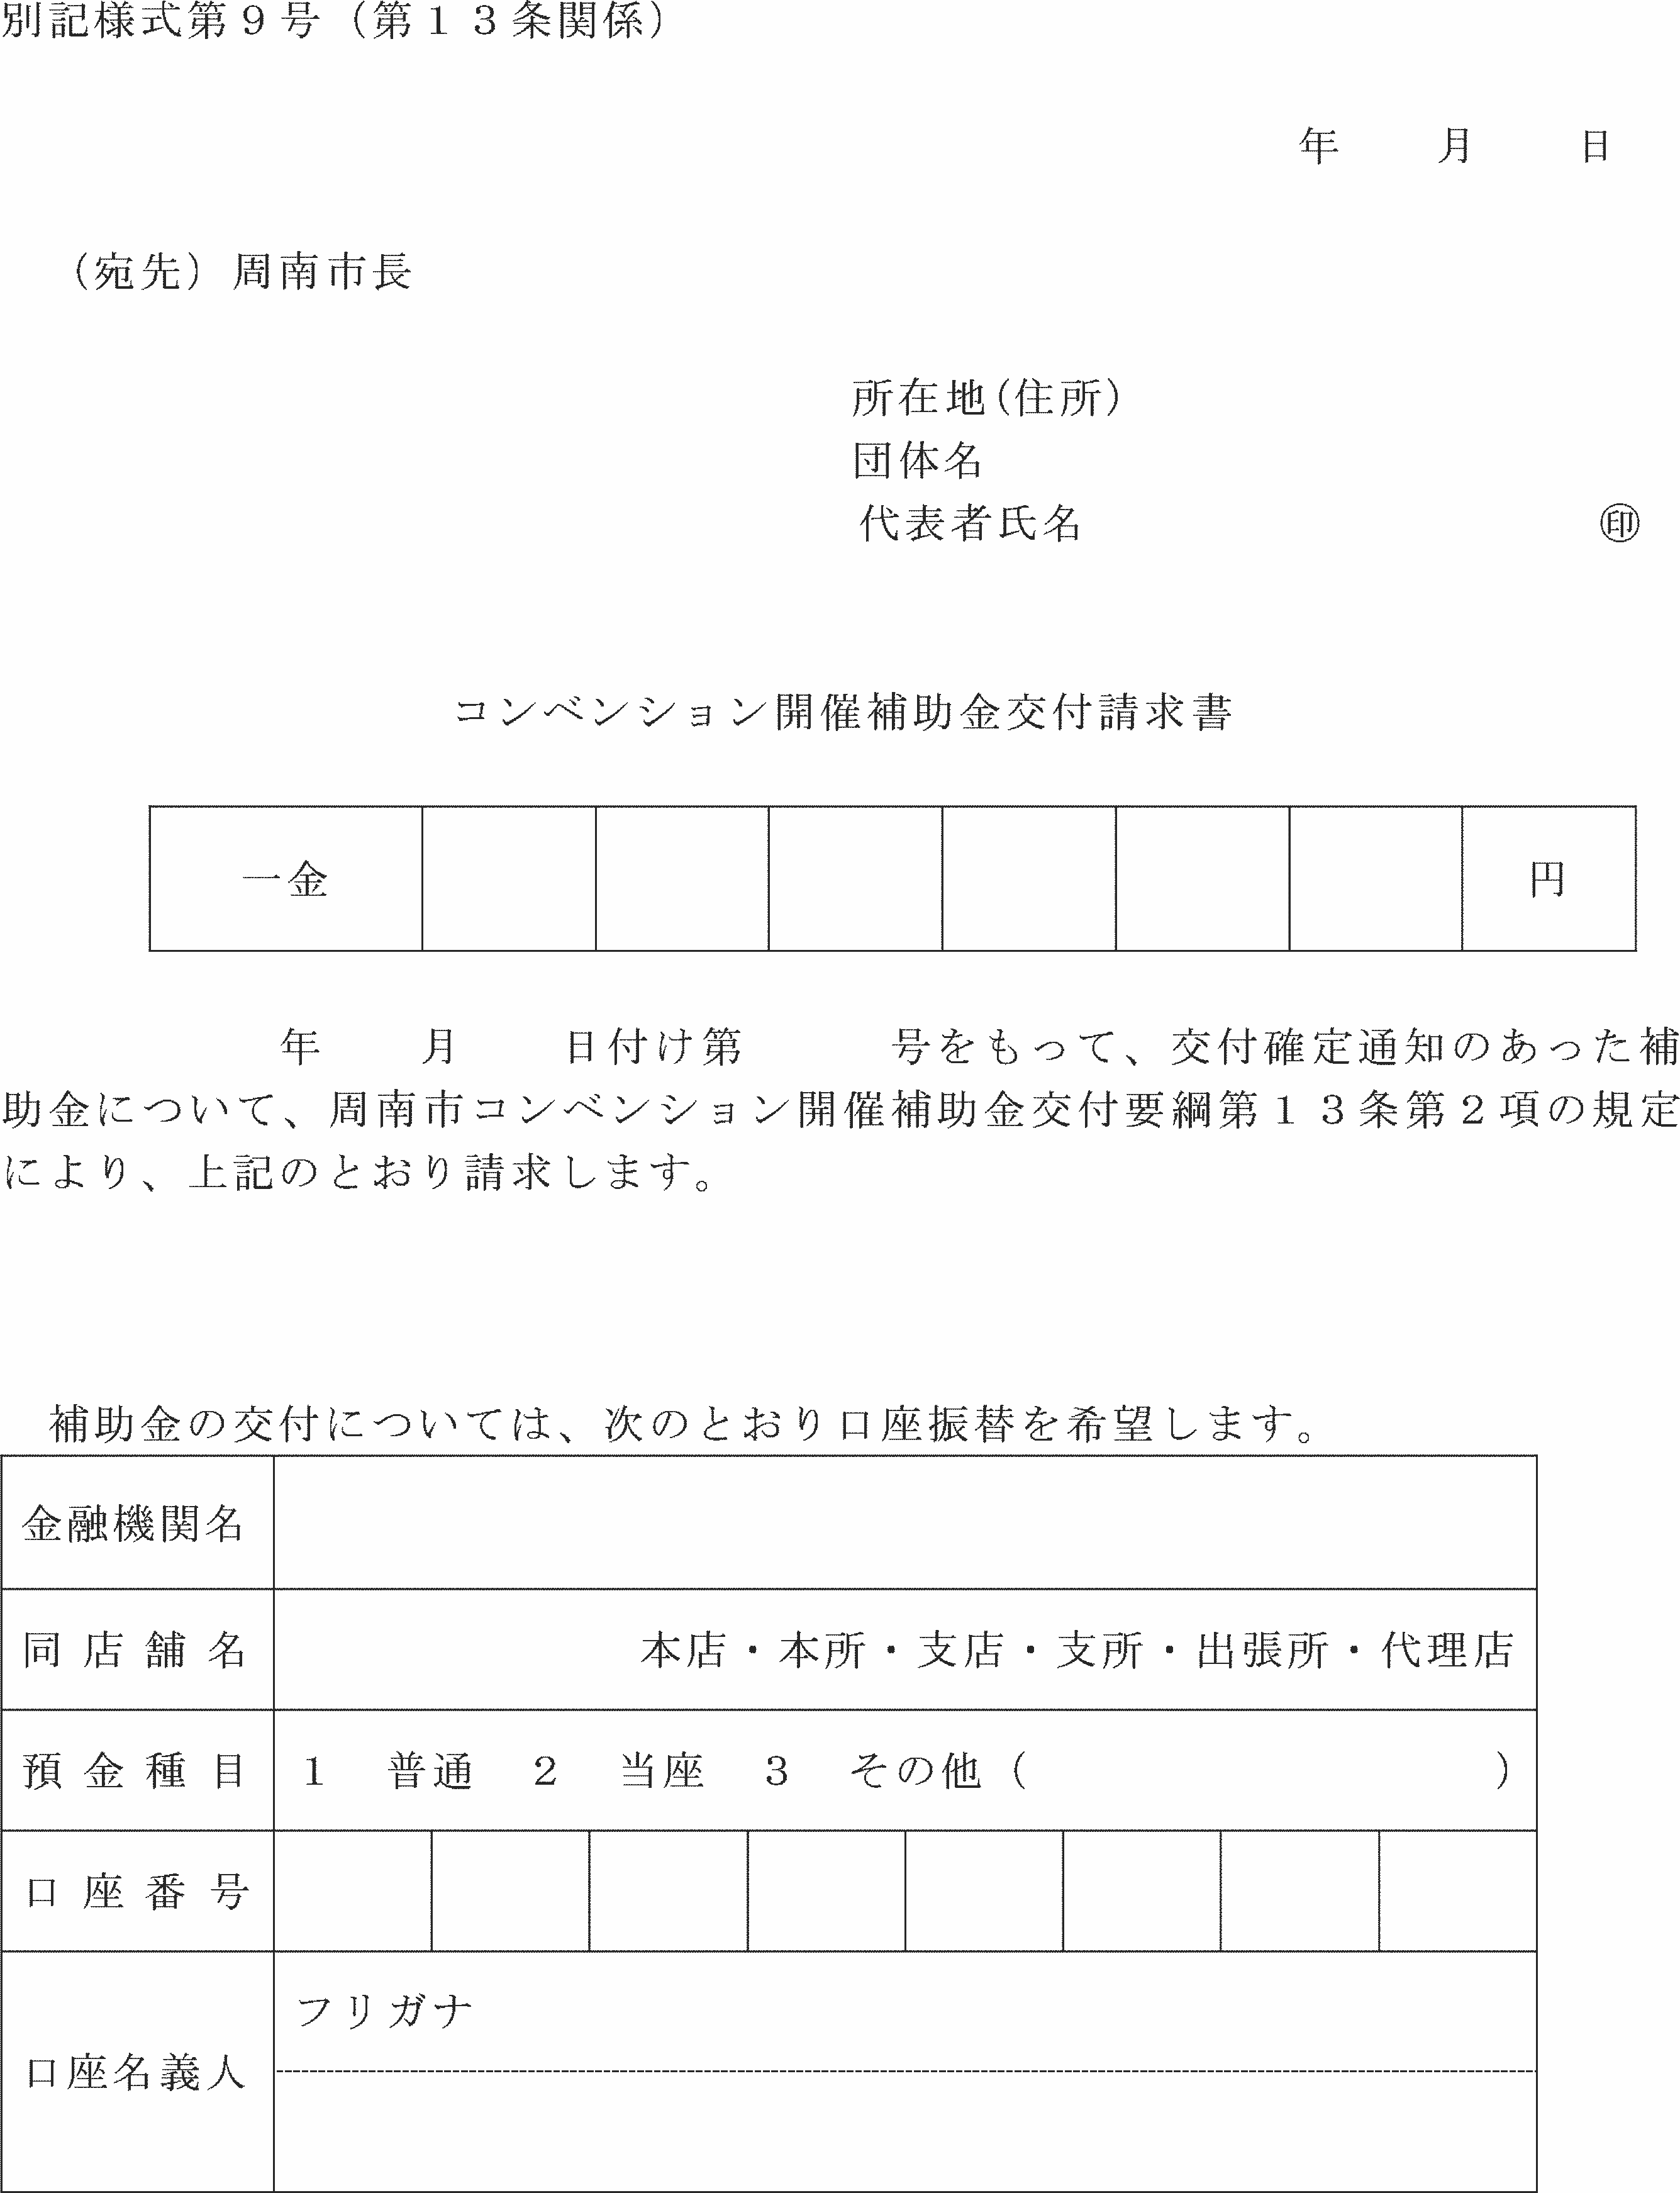

別記様式第10号（第15条関係）
